**2018年5月9日张志勇工作室活动简讯**

## ——匈牙利佩奇大学艺术家走进双流区研培中心

## 张志勇名师工作室

时 间：2018年5月9日

地 点： 双流艺体中学

参会人员：张志勇工作室全体学员

记 录 人： 李小燕

主 讲 人: 匈牙利佩奇大学音乐与视觉艺术学院

副院长lengyel peter教授

**有朋自远方来，不亦乐乎**

5月9日上午10点匈牙利佩奇大学音乐与视觉艺术学院副院长lengyel peter教授来到双流艺体中学张志勇工作室，交流佩奇大学的艺术背景和育人模式，带来一堂精彩的大师课。

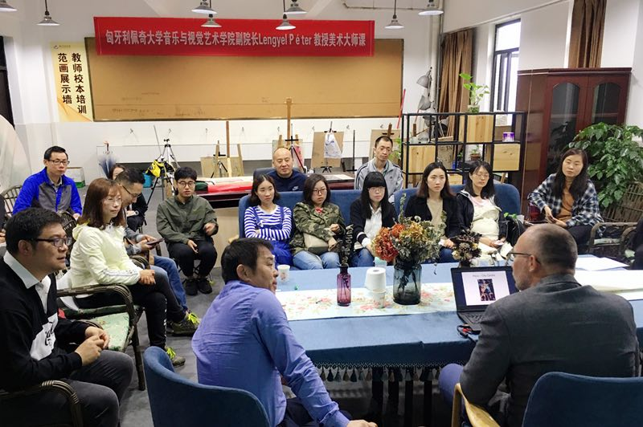匈牙利是第一个与中国签订“一带一路”战略合作协议的欧洲国家。匈牙利的高等教育在世界享有盛誉，共培养出了14位诺贝尔奖获得者。著名匈牙利诗人——裴多菲，“生命诚可贵，爱情价更高，若为自由故，二者皆可抛”的诗句家喻户晓。佩奇大学是匈牙利最负盛名的国立大学，始建于1364年，有653年历史，是匈牙利的第一所大学，也是欧洲最古老的大学之一。佩奇大学现有学生40000余名，教职工2000余人，下设10个学院，专业涉及除农业科学以外的所有学士、硕士、博士、博士后专业。其音乐与艺术学院是享誉世界的柯达伊教学法的大本营和发祥地，是世界各地音乐教育人眼中的音乐教育圣地。

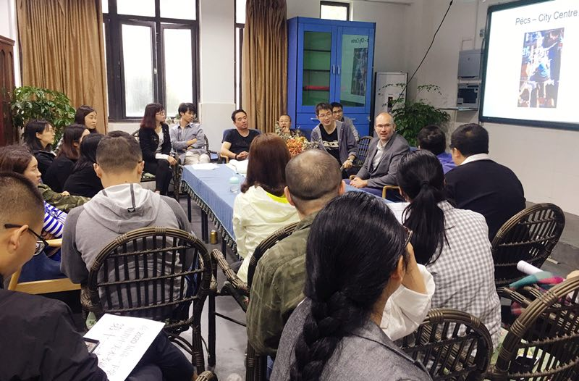参与本次活动的有区研培中心名师张志勇以及工作室所以成员和佩奇大学音乐与视觉艺术学院副院长lengyel peter教授。本次活动，peter教授首先介绍了佩奇大学在瓷器烧制和瓷器在公共艺术的装饰，一系列的瓷器所在城市各个角落的点缀。通过翻译，工作室的成员了解的匈牙利的人文和艺术氛围；随后，peter教授也了解了张志勇工作室的成员的日常教学模式和教学对象。

随后的交流环节：工作室成员李发有提出，中国在教育高考模式下的相对局限艺术教学，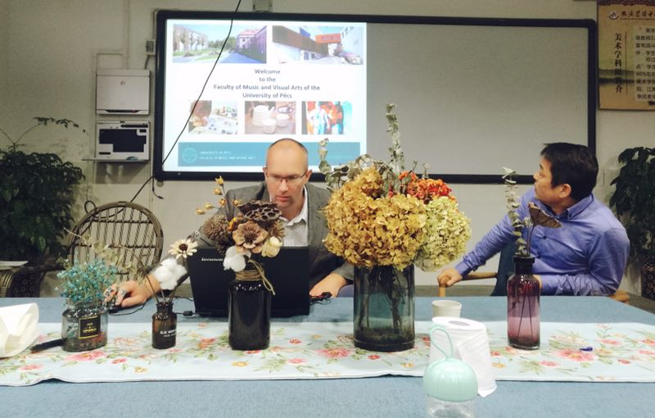对此双方给予在教学中一些建议。Peter教授说：虽然各自模式不一样，但最终都是在传播艺术，艺术是共通的，艺术家的思想是共同的。活动双方达成一致思路，并希望今后多多参与艺术交流活动。

双流区名教师张志勇工作室

2018年5月9日